Создать новый репозиторий git. Сверстать на flexbox следующие макеты и поместить их в новый репозиторий:

1)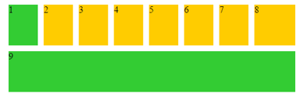

2)



3)



4) Адаптивный макет

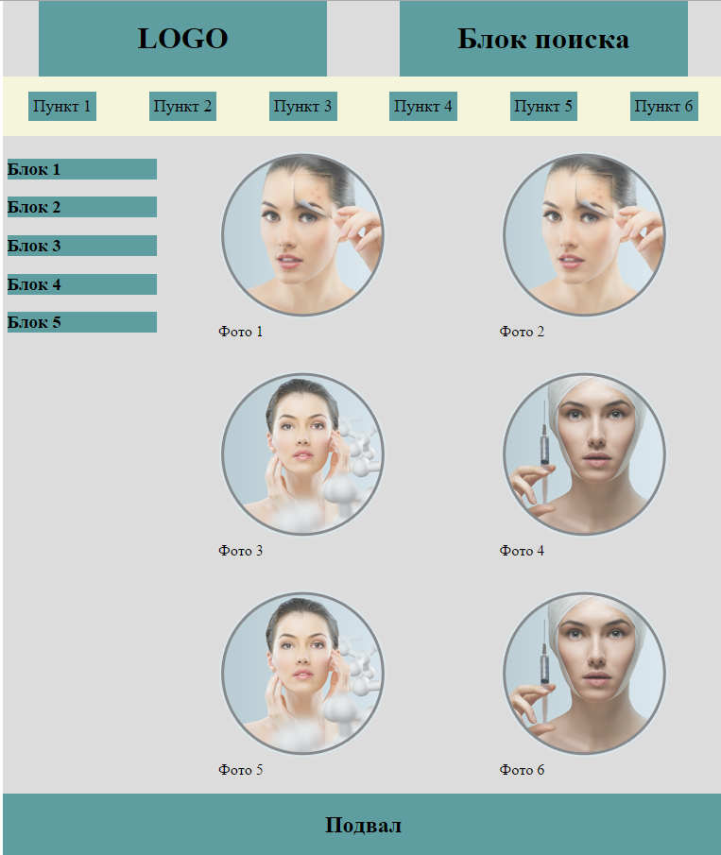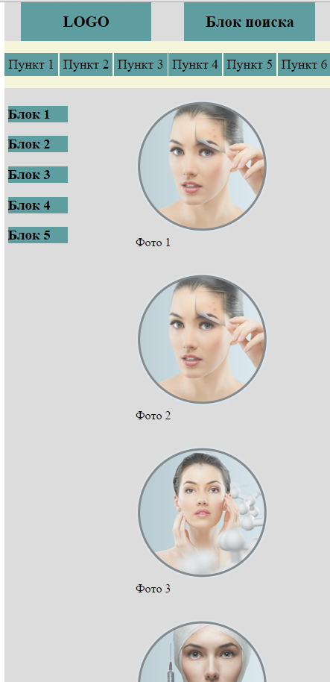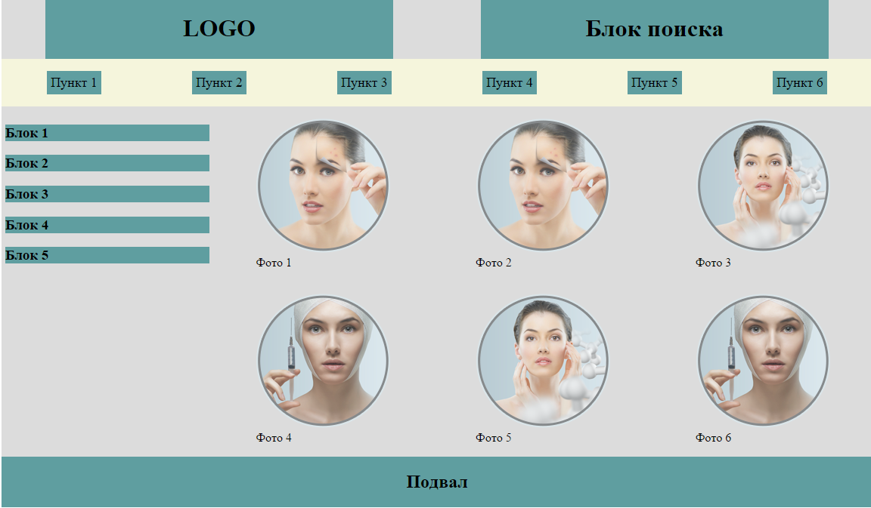-

5) Реализовать данный блок в проекте STRICT с помощью Flexbox:

